**Guía N°1**

**Figuras Geométricas**

|  |
| --- |
| **NAME:** ___________________________________________________ **GRADE:** 1° ___ **DATE:** ______________  **TOTAL SCORE:** 58 POINTS, 35 POINTS FOR 4.0 **STUDENT SCORE:** ____ L. **ACHIEVEMENT:** 60 % **GRADE:** |
| **OBJETIVO DE APRENDIZAJE (LEARNING OBJECTIVE):** Recordar las fórmulas de área y perímetro de diferentes figuras geométricas. |
| **HABILIDAD (SKILL):** Aplicar |
| **INSTRUCCIONES (INSTRUCTIONS):**   * **Lea atentamente cada pregunta antes de responder.** * **Use lápiz grafito para sus desarrollos y lápiz pasta para sus respuestas finales.** * **Realice el desarrollo de la guía en el cuaderno de la asignatura.** * **Al inicio del desarrollo, debe estar explícito nombre, apellido y curso.** * **Envíe una foto del trabajo realizado al correo: 1°A, B, C** [**ariquelme@liceomixto.cl**](mailto:ariquelme@liceomixto.cl)   **1°D** [**atoro@liceomixto.cl**](mailto:atoro@liceomixto.cl)  **1°E, F, G, H, I, J** [**rriveros@liceomixto.cl**](mailto:rriveros@liceomixto.cl)   * **Al reingreso a clases, se verificará que el desarrollo de la guía esté en el cuaderno de la asignatura.** * **Fecha de entrega: Lunes 23 de marzo, hasta las 17:15 hrs.** * **Esta guía será evaluada con el 25 % del proceso de evaluación final.** * **La no entrega en la fecha indicada, descontará el puntaje en Habilidades Blandas de “Puntualidad”.** |

* **Recuerda lavarte las manos con agua y jabón durante 20 segundos.**
* **Evita tocarte la cara, boca, ojos y nariz.**
* **No saludar de beso o abrazo.**
* **Mantente con una distancia de 1 o 2 metros con personas sintomáticas.**
* **Utiliza alcohol gel con frecuencia, sobre todo después de toser o estornudar.**

La familia Carrasco se ha cambiado de casa y como toda casa nueva necesita algunos arreglos. El papá, don Manuel, quiere alfombrar el piso del living comedor y cambiar los guardapolvos de ese espacio. Comienza a tomar medidas para saber cuántos metros de alfombra y guardapolvo necesita.

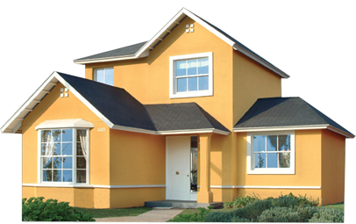

**Observe lo que realiza don Manuel para calcular los metros de alfombra y guardapolvo necesarios:**

1. Dibujó en un papel la forma del living-comedor, anotando las medidas:

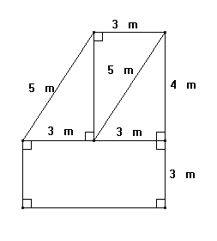

Para ayudarse en el cálculo, a la forma del living-comedor le fue dibujando las líneas necesarias para formar figuras geométricas, como se indica en el dibujo.

1. Una vez que realizó el dibujo (o bosquejo), pensó en los cálculos que debía realizar:
   1. Para poner los guardapolvos: ellos irán en todo el contorno del living-comedor; por lo tanto, para saber cuántos metros hay que comprar, es necesario sumar todas las medidas que corresponden al **perímetro.**

5 [m] + 3 [m] + 4 [m] + 3 [m] + 6 [m] +3 [m] = 24 [m]; por lo tanto, necesita 24 metros de guardapolvo.

* 1. Para poner la alfombra: la alfombra se pondrá en toda la superficie del living-comedor; para ello debe calcular el **área** del living-comedor. Don Manuel observa que es más fácil calcular el área de las figuras que forman ese espacio y luego sumarlas.

🡪 Calcular el área del triángulo y de los dos rectángulos, luego sumarlas.

🡪 Triángulo 6 [m2], rectángulos 12 [m2]y 18 [m2], el área total es 36 [m2]; por lo tanto, necesita 36 [m2] de alfombra.

**1.- Ayudándose con el procedimiento que utilizó don Manuel, calcule el PERÍMETRO y el ÁREA de las siguientes figuras: (5 puntos por perímetro y 5 puntos por área.)**

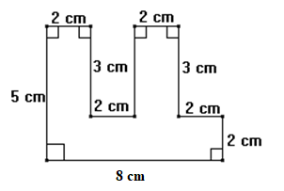

**1**.- Calcular Perímetro y Área.

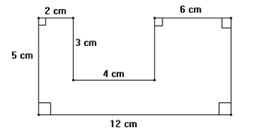

2.- Calcular Perímetro y Área.

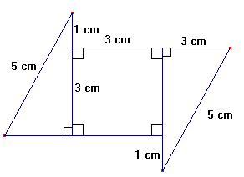

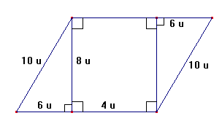

4.- Calcular Perímetro y Área.

3.- Calcular Perímetro y Área.

**2.- Ayudándose con el cuadro que se presenta en la hoja siguiente, calcule el área, con un procedimiento similar al anterior, las siguientes figuras: (3 puntos por área y figura.)**

